Il Semifreddo al caffè è un irresistibile dolce al cucchiaio che si prepara senza uova e senza colla di pesce, ed è farcito con strati alternati di biscotti frollini e nutella o, se preferite, cioccolato fondente.

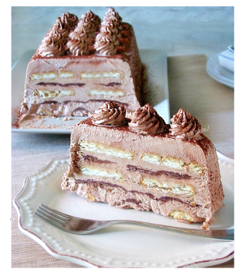
Il Semifreddo al caffè si prepara velocemente senza cuocere o scaldare nulla, basta montare gli ingredienti per la crema al caffè e mascarpone, quindi comporre il semifreddo alternando strati di crema con biscotti leggermente inzuppati nel latte e caffè, e strati di nutella o cioccolato fondente, un riposo in congelatore per una notte e questo irresistibile e cremoso Semifreddo al caffè sarà pronto per essere gustato in tutta la sua bontà.

Ingredienti per uno stampo da plum-cake da 28×11

per la crema al caffè e mascarpone

400 gr panna da montare
250 gr di mascarpone
80 gr di zucchero
40 ml di brandy ( in tappo di bottiglia)
1 cucchiaio di cacao amaro
caffè q.b.
1 cucchiaino di essenza alla vaniglia

per farcire:

20-30 biscotti frollini (dipenderà dalla grandezza)
nutella o cioccolato fondente
una tazza di latte e caffè fredda
cacao amaro per spolverizzare

Preparazione:
Per preparare il Semifreddo al caffè incominciare con il bagnare la teglia da plum-cake e rivestirla internamente con la pellicola trasparente.

Nella ciotola della planetaria, su cui avrete montato la frusta per montare, versare la panna vegetale freddissima di frigorifero, il mascarpone, lo zucchero, il cacao setacciato, il brandy, il caffè solubile e l’essenza alla vaniglia.

Azionare la macchina e far lavorare la frusta fino ad ottenere un bella crema soffice e densa, come la foto sotto. Conservare 2-3 cucchiai di crema per la decorazione finale.
Comporre il semifreddo quindi versare due cucchiai di crema al caffè nello stampo e livellarla con il dorso del cucchiaio bagnato nel latte e caffè.

Disporre sulla crema una strato di biscotti leggermente inzuppati nel latte e caffè, formare uno strato di crema, distribuire la nutella o, se usate il cioccolato fondente, lasciatelo sciogliere a bagnomaria o nel microonde e utilizzarlo freddo; ricoprire con altra crema, biscotti bagnati, crema, nutella (o cioccolato), crema per terminare con un ultimo strato di biscotti.

Chiudere con la pellicola che fuoriesce dai lati e, se necessario, coprire con un altro foglio di pellicola, premere leggermente con le mani per compattare bene tutto e mettere in congelatore per tutta la notte.

Al momento di servire, estrarre lo stampo dal congelatore, bagnarne i lati esterni con l’acqua del rubinetto ed asciugarli, aprire la pellicola, appoggiare sopra il piatto da portata e capovolgere il tutto.

Sollevare delicatamente la teglia, eliminare la pellicola staccandola senza strappare per non rovinare il semifreddo al caffè.

Con la crema avanzata, formare dei riccioli sulla superficie, utilizzando una sacca da pasticcere con beccuccio a stella. Spolverizzare tutta la superficie con il cacao amaro fatto cadere da un setaccio a fori stretti.

Aspettare almeno una mezz’ora prima di tagliare il semifreddo al caffè.

Conservare il semifreddo al caffè in frigorifero se volete un semifreddo morbido e cremoso oppure in congelatore se lo preferite più freddo e croccante.

